Для заказа доставки работы
воспользуйтесь поиском на сайте http://www.mydisser.com/search.html

МІНІСТЕРСТВО ОСВІТИ І НАУКИ УКРАЇНИ
КИЇВСЬКИЙ НАЦІОНАЛЬНИЙ УНІВЕРСИТЕТ БУДІВНИЦТВА І АРХІТЕКТУРИ

Шульган Роман Богданович

УДК 332.36:332.62:332.64:332.74

ВРАХУВАННЯ ЕКОЛОГІЧНОГО СТАНУ ТЕРИТОРІЙ ПРИ ГРОШОВІЙ ОЦІНЦІ ЗЕМЕЛЬ СІЛЬСЬКОГОСПОДАРСЬКОГО ПРИЗНАЧЕННЯ

05.24.04 – кадастр та моніторинг земель

Автореферат
дисертації на здобуття наукового ступеня
кандидата технічних наук

Київ – 2013

Дисертацією є рукопис

Робота виконана в Національному університеті водного господарства та природокористування Міністерства освіти і науки України, м. Рівне

Науковий керівник – кандидат технічних наук, доцент
Бачишин Богдан Дмитрович,
Національний університет водного господарства та природокористування,
доцент кафедри геодезії та геоінформатики

Офіційні опоненти: доктор технічних наук, професор
Лященко Анатолій Антонович,
Київський національний університет будівництва і архітектури,
професор кафедри геоінформатики і фотограмметрії

кандидат технічних наук, доцент
Губар Юрій Петрович,
Національний університет “Львівська політехніка”,
доцент кафедри кадастру територій.

Захист відбудеться “1” листопада 2013 р. о 10⁰⁰ годині на засіданні спеціалізованої вченої ради Д 26.056.09 у Київському національному університеті будівництва і архітектури за адресою: 03680, Київ-37, Повітрофлотський проспект, 31, ауд. 466.

З дисертацією можна ознайомитись у науково-технічній бібліотеці Київського національного університету будівництва і архітектури за адресою: 03680, Київ-37, Повітрофлотський проспект, 31.

Автореферат розісланий “27” вересня 2013 р.

Учений секретар спеціалізованої вченої ради
кандидат технічних наук, доцент О.П. Ісаєв
ЗАГАЛЬНА ХАРАКТЕРИСТИКА РОБОТИ
Актуальність теми. Врахування екологічного стану територій при грошовій оцінці земель сільськогосподарського призначення є необхідною умовою для визначення їх достовірної вартості, зниження податкового тиску на забруднених землях, запровадження заходів із підвищення родючості та охорони земель, підвищення прибутковості сільськогосподарського виробництва. Існуючі теоретичні та методичні підходи до грошової оцінки таких земель не в повній мірі враховують показники їх екологічної якості і базуються на застарілих даних.
При здійсненні грошової оцінки за існуючими методиками не враховується забрудненість ґрунтів важкими металами, радіонуклідами, пестицидами, забрудненість атмосферного повітря, розміщення земельної ділянки відносно точкових та лінійних джерел впливу. У нормативній літературі відсутні відповідні коефіцієнти для коригування вартості землі.
Природно-сільськогосподарське районування є базою для грошової оцінки земель. Методика його проведення передбачає прив’язку меж районів до адміністративних меж сільських рад, що вносить значні похибки в реальні межі цих зон. Тому вдосконалення природно-сільськогосподарського зонування в напрямку встановлення істинного положення меж та можливості автоматизації цього процесу є важливою науково-практичною задачею.
Загалом, врахування екологічного стану земель сільськогосподарського призначення при їх грошовій оцінці забезпечить актуальність і достовірність процесів оцінювання та оподаткування земель, а також раціонального використання земельних ресурсів як головного засобу виробництва в сільському господарстві.
Проблеми грошової оцінки земель та врахування екологічної їх якості досліджені в роботах Є. П. Волчко, О. М. Гарнаги, В. П. Гордієнко, С. В. Грибовского, А. Г. Грязнової, Ю. П. Губара, Ю. Ф. Дехтяренка, Д. С. Добряка, О. І. Драпіковського, Т. О. Євсюкова, А. Ю. Жулавського, Л. М. Казаченко, О. П. Канаша, В. М. Кілочка, О. М. Ковальової, Ю. В. Кравченко, М. Г. Лихогруда, А. А. Лященка, І. П. Манька, А. Г. Мартина, В. О. Мельничука, Ю. М. Палехи, І. А. Розумного, Б. В. Солухи, О. О. Хвороста, М. А. Федотової, О. М. Царенка та ін.
Зв'язок роботи з науковими програмами, планами, темами. Робота виконана в рамках галузевих і науково-дослідних програм на підставі та у відповідності до: Закону України „Про охорону земель” № 962-IV від 19.06.2003 р.; Закону України „Про оцінку земель” № 1378-IV від 11.12.2003 р.; Земельного кодексу України, № 2768-III вiд 25.10.2001 р.; Постанови Кабінету Міністрів України від 11 жовтня 2002 р. № 1531 „Методика експертної грошової оцінки земельних ділянок”; Постанови Кабінету Міністрів України від 23 березня 1995 р. N 213 „Про методику нормативної грошової оцінки земель сільськогосподарського призначення та населених пунктів”; Наказу Державного Комітету України по земельних ресурсах від 10.11.2004 р. N 366 “Про затвердження Методичних рекомендацій щодо здійснення природно-сільськогосподарського районування (зонування) земель” та інших законодавчо-нормативних актів.
Дисертаційна робота тісно пов’язана з науково-дослідною роботою кафедри землеустрою, геодезії та геоінформатики Національного університету водного господарства та природокористування “Прогнозування розвитку територій з врахуванням функціональних властивостей та впливу геодинамічних процесів” за державним реєстраційним номером 0111U001505 та науково-дослідними роботами галузевої науково-дослідної лабораторії тієї ж кафедри.
Мета і задачі дослідження. Метою роботи є вирішення науково-прикладної задачі дослідження впливу екологічних факторів на вартість земель сільськогосподарського призначення, вдосконалення методів і моделей нормативної та експертної грошової оцінки таких земель у частині врахування екологічного стану територій.
Для досягнення цієї мети в роботі поставлено та вирішено наступні задачі:
- аналіз розвитку в часі методів грошової оцінки з врахуванням екологічного стану територій в Україні та за кордоном;
- виявлення недоліків нормативно-правового та методичного забезпечення грошової оцінки земель сільськогосподарського призначення;
- визначення шляхів врахування екологічних факторів і вдосконалення на їх основі методів експертної та нормативної грошової оцінки земель сільськогосподарського призначення;
- моделювання експертної грошової оцінки з врахуванням просторового положення земельних ділянок та їх екологічного стану для автоматизації процесу оцінювання;
- вдосконалення природно-сільськогосподарського районування та розроблення технологічної моделі його автоматизації;
- вдосконалення методів і моделей для розрахунку та застосування коефіцієнтів коригування грошової оцінки земель сільськогосподарського призначення за техногенне забруднення.
Об’єкт дослідження – нормативна та експертна грошова оцінка земель сільськогосподарського призначення і вплив екологічних факторів на її формування.
Предмет дослідження – методи і моделі грошової оцінки земель сільськогосподарського призначення з врахуванням екологічного стану територій.
Методи дослідження. Для вирішення поставлених в роботі задач використовувались методи чисельно-аналітичного моделювання, системного аналізу, моделювання за умов невизначеності, кореляційно-регресійного аналізу, а також монографічний, історичний та статистичні методи.
Наукова новизна одержаних результатів. У дисертації виконано теоретичне узагальнення та одержано практичні результати вирішення науково-прикладної задачі дослідження впливу екологічних факторів на вартість земель сільськогосподарського призначення та вдосконалення методів і моделей грошової оцінки таких земель, а саме:
- виділено та систематизовано основні екологічні фактори і запропоновано шляхи їх врахування при грошовій оцінці земель сільськогосподарського призначення;
- встановлено, що для врахування екологічного стану територій необхідно застосовувати вдосконалені методи експертної і нормативної грошової оцінки на основі використання балів бонітету, науково обґрунтованої сівозміни та коефіцієнтів коригування;
- розроблено модель експертної грошової оцінки земельних ділянок на основі методу впорядкування об’єктів згідно з набором ознак в межах порівняльного підходу, яка дозволяє автоматизувати процес оцінки та враховувати екологічні фактори, доведено її надійність і ефективність;
- визначено відносну важливість елементів ієрархічної моделі системи факторів і показників природно-сільськогосподарського районування та запропоновано технологічну модель його автоматизації;
- розроблено та вдосконалено методи і моделі врахування впливу різних факторів забруднення на грошову оцінку земель, зокрема:
  - атмосферного повітря на прилеглих до великих підприємств територіях в залежності від величини викидів цими підприємствами;
  - ґрунтів важкими металами вздовж автомобільних доріг в залежності від віддалі до дороги;
  - атмосферного повітря хімічними речовинами, ґрунтів важкими металами, пестицидами та радіоактивними речовинами в залежності від концентрації забруднюючих речовин.
Практичне значення одержаних результатів полягає в тому, що всі розроблені та вдосконалені методи і моделі загалом дають можливість підвищити достовірність грошової оцінки земель. Обчислені на основі розроблених моделей коефіцієнти дозволяють точно оцінити продуктивність та якість земель, враховують негативний вплив техногенного забруднення та інших факторів без залучення додаткових спеціалістів суміжних галузей знань, дають змогу знизити податковий тиск на малопродуктивних техногенно-забруднених землях, а, отже, і сприяють підвищенню дохідності з таких земель. Розроблена технологічна модель автоматизованого природно-сільськогосподарського районування спрощує процес внесення змін до меж одиниць районування та забезпечує його актуалізацію. Нова модель експертної грошової оцінки може використовуватись для оцінювання земельних ділянок будь-якого цільового призначення. Серед переваг цієї моделі варто виділити: автоматизацію процесу оцінки, точне врахування просторового положення ділянки, масову оцінку земельних ділянок. Розробки дисертаційної роботи були використані при складанні звітів про експертну грошову оцінку земельних ділянок в Головному управлінні Держкомзему у Рівненській області.
Особистий внесок здобувача полягає у встановленні недоліків в частині врахування екологічного стану територій при грошовій оцінці та визначенні шляхів їх виправлення, у зборі, аналізі та обробці статистичного матеріалу, проведенні досліджень, математичному моделюванні, математичній обробці отриманих результатів їх аналізі, висновках. Основні положення та результати досліджень дисертаційної роботи опубліковані автором у самостійних працях [1, 2, 3, 11] або у співавторстві, де автору належать: [9] – участь в розробці методики досліджень, розрахунках та аналізі результатів, висновках; [4, 5, 6, 7, 8, 10] – участь в постановці задачі, розробці методики досліджень, аналізі та обробці статистичного матеріалу, математичному моделюванні, розрахунках і аналізі результатів.
Апробація результатів дисертації. Основні положення та результати дисертаційної роботи доповідалися та обговорювалися на міжнародних науково-технічних конференціях “Сучасні досягнення геодезичної науки та виробництва” Геофорум – 2010, 2011 (Україна, Львів-Яворів); ІІІ міжнародній науково-технічній конференції “Актуальні проблеми водного господарства та природокористування” (Україна, Рівне, 2009); XV міжнародному ювілейному науково-технічному симпозіумі “Геоінформаційний моніторинг навколишнього середовища: GPS і ГІС-технології” (Україна, Алушта, 2010); всеукраїнській науково-практичній конференції професорсько-викладацького складу “Проблеми землеустрою та геоінформатики” (Україна, Рівне, 2012), науково-методичних семінарах кафедри землеустрою, геодезії та геоінформатики Національного університету водного господарства та природокористування.
Публікації. Основні положення та результати дисертації опубліковано в 10 статтях (у тому числі 3 одноосібних) у фахових виданнях та в 1 тезах конференції.

Структура та обсяг дисертації. Робота складається зі вступу, чотирьох розділів, висновків, списку використаних джерел і додатків. Загальний обсяг дисертації становить 197 сторінок, із них 147 – основна частина. У тексті міститься 25 ілюстрацій, з них 7 на окремих сторінках, 56 таблиць, з них 2 на окремих сторінках, список використаних джерел із 152 найменувань на 18 сторінках і 10 додатків на 20 сторінках. Додатки містять акти впроваджень результатів досліджень за темою дисертації.

ОСНОВНИЙ ЗМІСТ РОБОТИ
У вступі розкрито актуальність теми дисертаційної роботи, сформульовано мету, задачі та методи дослідження, висвітлено наукову новизну і практичну цінність одержаних результатів, зазначено особистий внесок здобувача стосовно основних положень дисертації, викладено відомості про їх апробацію, наведено структуру та обсяг дисертаційної роботи.
У першому розділі “Сучасні тенденції та проблеми грошової оцінки земель сільськогосподарського призначення з врахуванням екологічного стану” розглянуто вітчизняний та зарубіжний досвід грошової оцінки земель сільськогосподарського призначення, визначено недоліки нормативно-правового забезпечення грошової оцінки в Україні в частині врахування екологічного стану територій, проаналізовано вплив екологічних факторів на вартість земель сільськогосподарського призначення, виділено основні групи таких чинників та встановлено шляхи їх врахування.
Проведений аналіз сучасних наукових досліджень, нормативно-правового та методичного забезпечення дав змогу зробити наступні висновки:
- з розвитком суспільства зростає необхідність врахування екологічного стану територій при грошовій оцінці земель;
- сучасна нормативна база грошової оцінки земель сільськогосподарського призначення не передбачає врахування широкого кола екологічних факторів: рівня забруднення атмосферного повітря, забруднення ґрунтів важкими металами, радіонуклідами, пестицидами, розташування земельної ділянки в водоохоронній зоні;
- потребує вдосконалення процес природно-сільськогосподарського районування для забезпечення об’єктивності та актуалізації меж як в просторі так і в часі;
- в результаті аналізу екологічного стану території, як системи, виділено основні групи екологічних факторів природного (кліматичні умови, ґрунти, рельєф, гідрологічні умови) та природно-антропогенного походження (механічне забруднення, хімічне забруднення, фізичне забруднення), що впливають на вартість земель сільськогосподарського призначення;
- встановлено, що основними шляхами врахування екологічного стану сільськогосподарських земель є розрахунок затрат на усунення впливу чинника, застосування коригувальних коефіцієнтів, вдосконалення методів та моделей грошової оцінки на основі даних природно-сільськогосподарського районування, науково обґрунтованої сівозміни та бонітування ґрунтів.
Другий розділ “Методичні основи врахування екологічного стану територій при грошовій оцінці земель” присвячено розробці концептуальних засад грошової оцінки земель з врахуванням екологічного стану територій за встановленими шляхами. Виділено найбільш важливі екологічні фактори і вдосконалено методи експертної та нормативної грошової оцінки, побудовано модель експертної грошової оцінки в межах порівняльного підходу з метою автоматизації процесу оцінювання. Виконано апробацію цих методів та моделей.
На грошову оцінку земель сільськогосподарського призначення впливає багато екологічних чинників, але в оціночній практиці відсутня їх однозначна класифікація. Основні екологічні фактори відібрано, спираючись на аналіз їх повторюваності в наукових та науково-методичних роботах, після чого їх об’єднано у групи. Крім того, на основі аналізу впливу екологічних факторів на сільськогосподарські угіддя визначені показники та шляхи їх врахування. Ґрунтуючись на вибраній системі екологічних факторів та особливостях їх впливу на вартість земель, запропоновано концептуальну модель грошової оцінки земель з врахуванням екологічного стану територій (рис. 1).
Система екологічних чинників є спільною як для нормативної так і експертної грошової оцінки через те, що основою обох видів оцінки є урожайність сільськогосподарських культур. Відмінності полягатимуть лише у методах врахування екологічних факторів, оскільки кожен вид оцінки має свої особливості розрахунків.
Нормативна грошова оцінка базується на застарілих даних та урожайності лише зернових культур, а це суперечить принципу грошової оцінки про найбільш ефективне використання земель. Так як науково обґрунтовану сівозміну встановлюють для створення оптимальних умов збереження і відновлення родючості ґрунтів, а також забезпечення максимального виходу екологічно чистої сільськогосподарської продукції, то нормативна оцінка повинна обчислюватись за такою сівозміною. Для цього оцінку земель доцільно проводити за кожним природно-сільськогосподарським районом окремо на основі рекомендованої сівозміни. У роботі пропонується оцінювану земельну ділянку умовно розділяти на поля сівозміни.
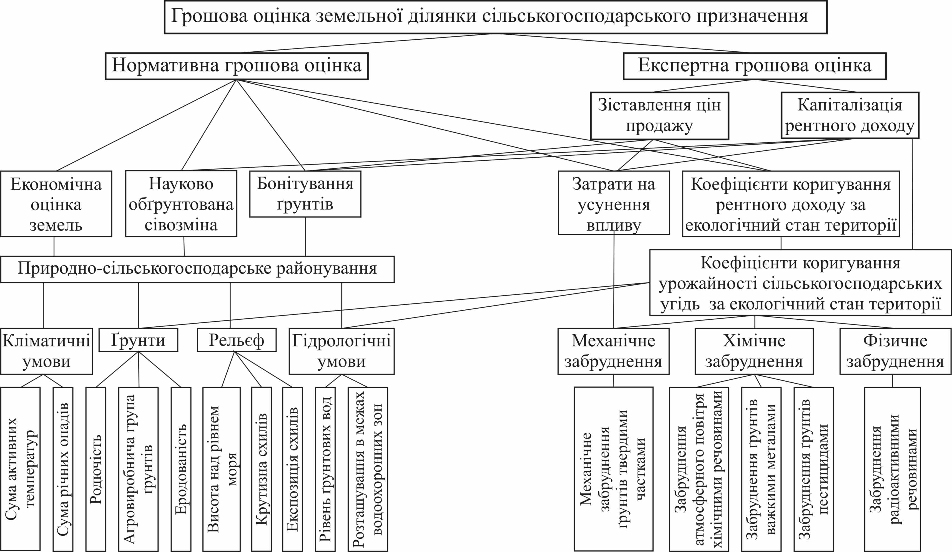
Рис. 1. Схема концептуальної моделі грошової оцінки земель сільськогосподарського призначення з врахуванням екологічного стану територій
Відповідно до розробленої концептуальної моделі (рис. 1) для врахування впливу техногенного забруднення необхідно застосовувати коефіцієнти коригування загального рентного доходу. В такому випадку формула для розрахунку нормативної грошової оцінки набуде наступного вигляду:
$Г_{\text{ОЗ}}=((\sum_{і=1}^{n}{(У_{і}⋅Ц_{п\text{.}і}}−З_{і}−З_{і}⋅К_{\text{НР}})⋅\frac{1}{n})+Р_{\text{АН}})⋅Ц_{З}⋅Т_{к}⋅k_{e}$, (1)
де Г_{ОЗ} – грошова оцінка 1 га орних земель, земель під багаторічними насадженнями, природними сіножатями та пасовищами у природно-сільськогосподарському районі або господарстві, грн/га; У_{і} – урожайність і-ої сільськогосподарської культури згідно з науково обґрунтованою сівозміною для оцінюваної місцевості, ц/га; Ц_{п.і} – ціна реалізації сільськогосподарської продукції з і-ої сільськогосподарської культури, грн/ц; n – кількість культур згідно науково обґрунтованої сівозміни; З_{і} – виробничі витрати на вирощування і-ої сільськогосподарської культури, грн/га; К_{НР} – коефіцієнт норми рентабельності; k_{e} – коефіцієнт коригування рентного доходу за екологічний стан сільськогосподарських угідь; Р_{АН} – абсолютний рентний дохід, який утворюється на гірших за якістю землях у сільському господарстві, ц/га; Ц_{З} – ціна 1 ц зерна, грн/ц; Т_{К} – термін капіталізації рентного доходу (коефіцієнт), який встановлюють на рівні 33 років. У свою чергу коефіцієнт коригування рентного доходу за екологічний стан сільськогосподарських угідь визначимо як,
$k_{e}=k_{1}⋅k_{2}⋅\text{.}\text{.}\text{.}⋅k_{m}$, (2)
де k₁, k₂,…, k_{m}, – коефіцієнти коригування рентного доходу за m-ий вид забруднення.
Аналогічно до нормативної грошової оцінки вдосконалено метод капіталізації земельної ренти експертної грошової оцінки. Відповідно до концептуальної моделі формула для цього методу з врахуванням науково обґрунтованої сівозміни, балу бонітету та коефіцієнта коригування за екологічний стан матиме наступний вигляд:
$Ц_{з\text{.}д\text{.}}=\frac{\sum_{і=1}^{n}{((\sum_{j=1}^{k}{Б_{j}⋅\frac{S_{j}}{S_{з}}⋅Ц_{б\text{.}і}}}+К_{\text{оі}}⋅О_{\text{оі}}+К_{\text{мі}}⋅О_{\text{мі}}+\text{.}\text{.}\text{.}+К_{\text{lі}}⋅О_{\text{lі}})⋅k_{е\text{.}у\text{.}}⋅Ц_{п\text{.}і}−В_{і})⋅\frac{S_{з}}{n}}{С_{к}}$, (3)
де Б_{j} – бал бонітету j-ої агровиробничої групи ґрунтів; k – кількість агровиробничих груп ґрунтів на оцінюваній земельній ділянці; S_{j} – площа j-ої агровиробничої групи ґрунтів; S_{з} – площа земельної ділянки, га; Ц_{б.і} – ціна балу бонітету для і-ої сільськогосподарської культури, ц/га; К_{оі} – кількість органічних добрив, запланованих під і-у культуру, т/га; К_{мі} – кількість мінеральних добрив, запланованих під і-у культуру, ц/га; О_{оі} і О_{мі} – відповідно окупність приростом урожаю 1 т органічних і 1 ц мінеральних добрив для і-ої культури, ц; К_{lі}, О_{lі} – інші виділені під культури засоби та їх окупність урожаєм для і-ої культури Ц_{п.і} – ціна реалізації сільськогосподарської продукції з і-ої сільськогосподарської культури, грн/ц; В_{і} – виробничі витрати на вирощування і-ої сільськогосподарської культури з врахуванням прибутку виробника, грн./га; k_{е.у.} – екологічний коефіцієнт коригування урожайності за антропогенне забруднення,
$k_{e\text{.}у\text{.}}=k_{у1}⋅k_{у2}⋅\text{.}\text{.}\text{.}⋅k_{\text{уm}}$, (4)
де k_{у1},k_{у2}, …, k_{уm}, – коефіцієнти коригування урожайності за m-ий вид забруднення.
Так як формула (3) дає можливість враховувати урожайність без застосування добрив, то за нею можна обчислювати експертну вартість ділянок, розташованих в прибережних захисних смугах. Її достовірність перевірено на сіножатях в межах цих смуг. Для цього обчислено експертну вартість таких земель за існуючою формулою та вдосконаленою. Зниження величини експертної грошової оцінки на відповідних землях за вдосконаленими формулами становить 31%, що близьке до значення отриманого у дослідженнях В. І. Кисіля (33,5%). Це підтверджує достовірність результатів експертної грошової оцінки за вдосконаленою формулою.
З розвитком ринку земель сільськогосподарського призначення з’явиться потреба оцінювати ділянки на основі порівняльного методичного підходу. Експертна оцінка земель за методичним підходом зіставлення цін продажу подібних земельних ділянок має всі ознаки нечіткості за множиною різнорідних ціноутворюючих чинників, вплив яких на вартість земельних ділянок визначити досить складно. Оскільки кожен фактор, що впливає на вартість земельної ділянки, представлений показниками, значення яких вимірюється в різних шкалах, а іноді описується логічними змінними чи оцінками експертів, то для приведення цих величин до однієї шкали доцільно застосувати математичне моделювання за умов невизначеності.
Для моделювання експертної грошової оцінки земельної ділянки за умов невизначеності її вартість можна представити у вигляді суми вартостей рентоутворюючих факторів. Суть розробленого нами методу оцінки (рис. 2) полягає в тому, що вибирають кілька ділянок-аналогів подібних за цільовим призначенням, датою оцінки та іншими характеристиками до оцінюваної. Застосовуючи метод парного порівняння, знаходять ваги факторів, які впливають на вартість даної ділянки. Фізична суть цих ваг полягає в тому, що вони являють собою частку цін кожного фактора у загальній вартості земельної ділянки. Для визначення даних ваг можна використати метод аналізу ієрархій або регресійний аналіз. Але перший метод потребує побудови складної ієрархії і проведення детального аналізу всіх зв’язків, що значно ускладнює роботу оцінювача та процес автоматизації, другий – потребує досить розвиненого ринку землі сільськогосподарського призначення, який на сьогодні не є таким.
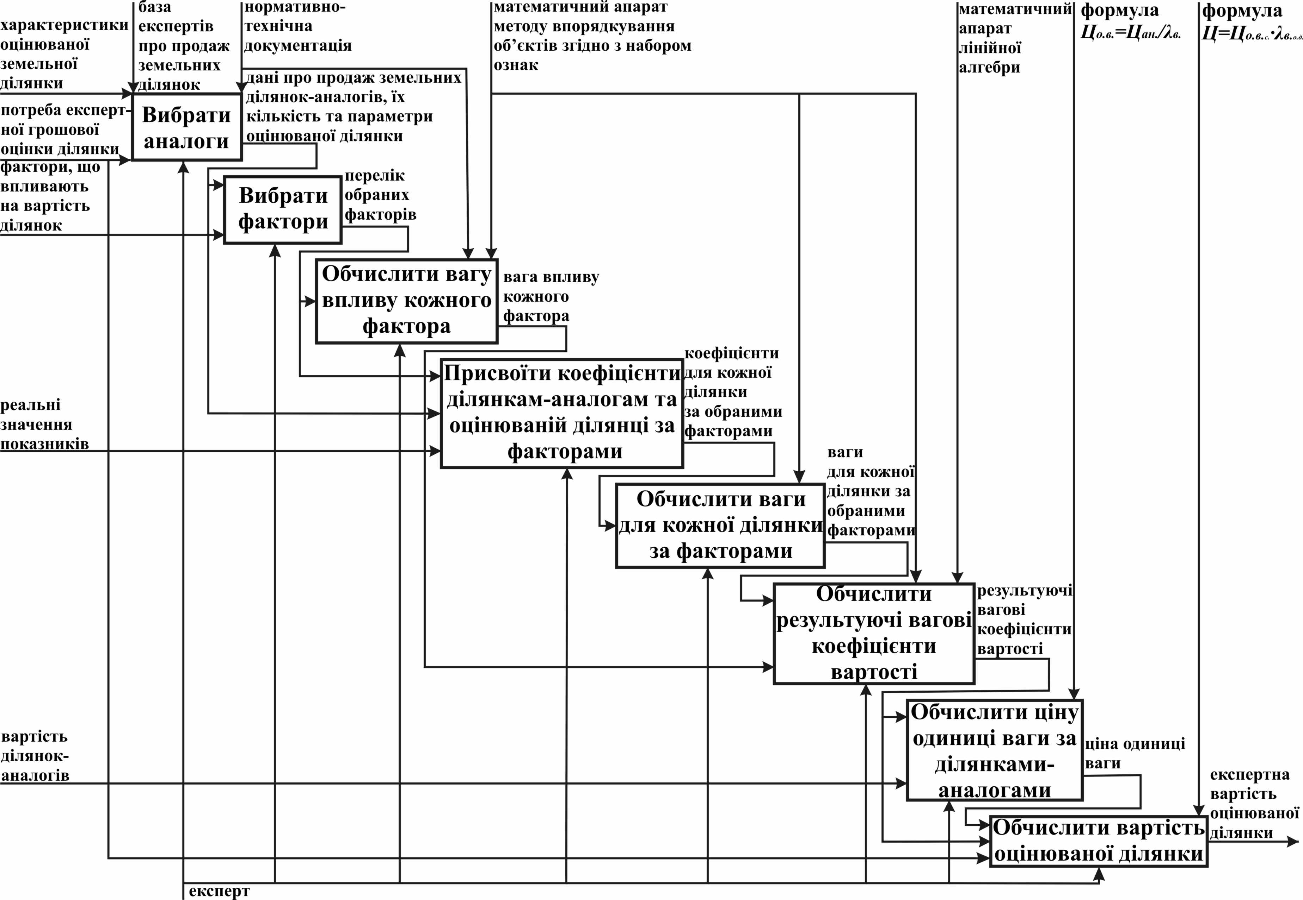
Рис. 2. Модель IDEF0 експертної грошової оцінки на основі методу впорядкування об’єктів згідно з набором ознак
Для моделювання вартості ділянок, включаючи оцінювану, за кожним фактором у відносних вагах, які назвемо ваговими коефіцієнтами вартості λ_{в} застосовано метод впорядкування об’єктів згідно з набором ознак.
Маючи множину значень вартостей ділянок-аналогів Ц_{ан.} та відповідні їм відносні значення вартостей, виражені у вагових коефіцієнтах, можна визначити коефіцієнт пропорційності – ціну одиниці ваги, Ц_{о.в.}. Це дозволить перейти від вагових коефіцієнтів вартості до вартості вираженої у грошовій формі. При правильній побудові моделі, врахуванні всіх можливих факторів та достовірних даних щодо характеристик ділянок-аналогів, ціна одиниці ваги повинна бути однаковою, але таких умов досягти практично неможливо, так як неможливо врахувати всі фактори, що впливають на вартість, всі особливості ринку землі та всі обставини продажу, тому обчислюється середнє арифметичне або медіанне значення ціни одиниці ваги ділянок-аналогів. Значне відхилення ціни одиниці ваги окремої ділянки від середнього арифметичного або медіанного значення свідчить або про те, що не всі ціноутворюючі фактори для даної ділянки-аналога враховано, або про невідповідність вартості ділянки ринковим умовам. Тому умовою оптимізації моделі є мінімізація відхилень цін одиниці ваги кожної з ділянок-аналогів від їх середнього арифметичного або медіанного значення. На основі описаної моделі вартість оцінюваної ділянки визначимо:
$Ц=\frac{\sum_{і=1}^{n−1}{\frac{Ц_{\text{ан}\text{.}i}}{\sum_{j=1}^{m}{λ_{\text{fj}}⋅ω_{\text{zij}}}}}}{n−1}⋅\sum_{j=1}^{m}{λ_{\text{fj}}⋅ω_{\text{znj}}}$, (5)
де n. – кількість ділянок-аналогів разом з оцінюваною ділянкою, Ц_{ан.і} – вартість одиниці площі i-ої земельної ділянки-аналога, грн/га (м²), λ_{fi} – відносна вага j-го фактора, що впливає на вартість ділянки, ω_{Zij} – відносна вага i-ої ділянки за j-фактором.
Для апробації експертної грошової оцінки на основі методу впорядкування об’єктів згідно з набором ознак побудовано модель для оцінки земельної ділянки сільськогосподарського призначення (ріллі), розташованої в Рівненському природно-сільськогосподарському районі.
Оцінку точності запропонованої моделі здійснено для 101 ділянки. Результати обчислень приведені в табл. 1. В першому варіанті ціну одиниці ваги вираховували як середнє арифметичне, в другому – як медіанне.
Таблиця 1
Оцінка точності моделі експертної грошової оцінки земельних ділянок на основі методу впорядкування об’єктів згідно з набором ознак
Варіанти моделі, в яких ціна одиниці ваги обчислювалась як | Ц_{н сер.} грн/м² | С.К.П. m, грн/м² | Відносна похибка Δm, %
середнє арифметичне значення | 608,83 | 52,33 | 8,60
медіанне значення | 608,83 | 51,06 | 8,39
Меншою є відносна похибка при обчисленні ціни одиниці ваги як медіанного значення, але й при застосуванні середнього арифметичного значення відносна похибка грошової оцінки є незначною – 8,6%. Середнє відхилення ринкової вартості від значень, отриманих професійними оцінювачами за стандартними методиками не перевищує 10-15%. Тому наша модель дозволяє оцінювати ділянки з високою точністю. При невеликій кількості ділянок-аналогів можна рекомендувати застосовувати середнє арифметичне значення, так як при обчисленні медіани відкидають найменше і найбільше значення, а ті, які залишають, можуть бути близькими до меншого або більшого значень і роблять оцінку гіршою.
На основі розробленої моделі запропоновано модель автоматизованої технології експертної грошової оцінки з використанням шарів ГІС (рис. 3).
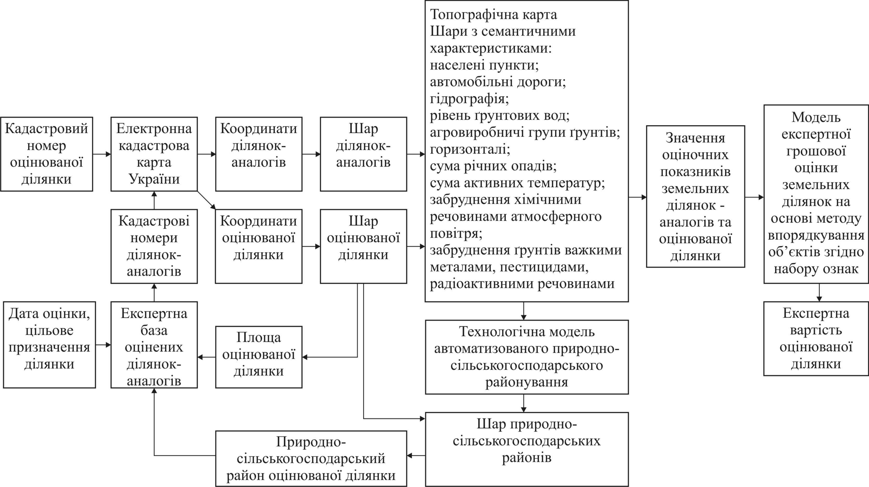
Рис. 3. Модель автоматизованої технології експертної грошової оцінки з використанням шарів ГІС
У результаті застосування методу впорядкування об’єктів згідно з набором ознак отримано універсальну модель експертної грошової оцінки земельних ділянок, яка має ряд переваг: висока точність оцінки, можливість автоматизації, можливість оцінювати земельні ділянки без визначення поправок на основі статистичного аналізу ринкових даних, можливість точного врахування місця розташування земельної ділянки, врахування екологічних факторів.
У третьому розділі “Вдосконалення природно-сільськогосподарського районування як основи врахування екологічних факторів природного походження” розглянуто особливості використання природно-сільськогосподарського районування для врахування екологічних факторів природного походження, запропоновано та апробовано технологічну модель автоматизованого районування.
Екологічний стан території і вартість сільськогосподарських угідь залежить від розташування ділянки в природно-сільськогосподарських районах. У межах кожного такого району екологічні фактори мають рівний вплив на вартість земель. Нами розроблено технологічну модель автоматизованого природно-сільськогосподарського районування (рис. 4), вихідними даними для якого є картографічні, текстові та інші кадастрові дані про ґрунти, рельєф, кліматичні та гідрологічні умови. Внаслідок того, що вихідні дані отримані в різних шкалах, вагові коефіцієнти територіальних одиниць пропонується обчислювати на основі методу впорядкування об’єктів згідно з набором ознак. Оскільки земельна ділянка як природне середовище є системою за своєю суттю, то логічним є застосування системного підходу. Тому для визначення ваг факторів і показників застосовано метод аналізу ієрархій. Для цього побудовано ієрархічну модель факторів природно-сільськогосподарського районування (рис. 5).
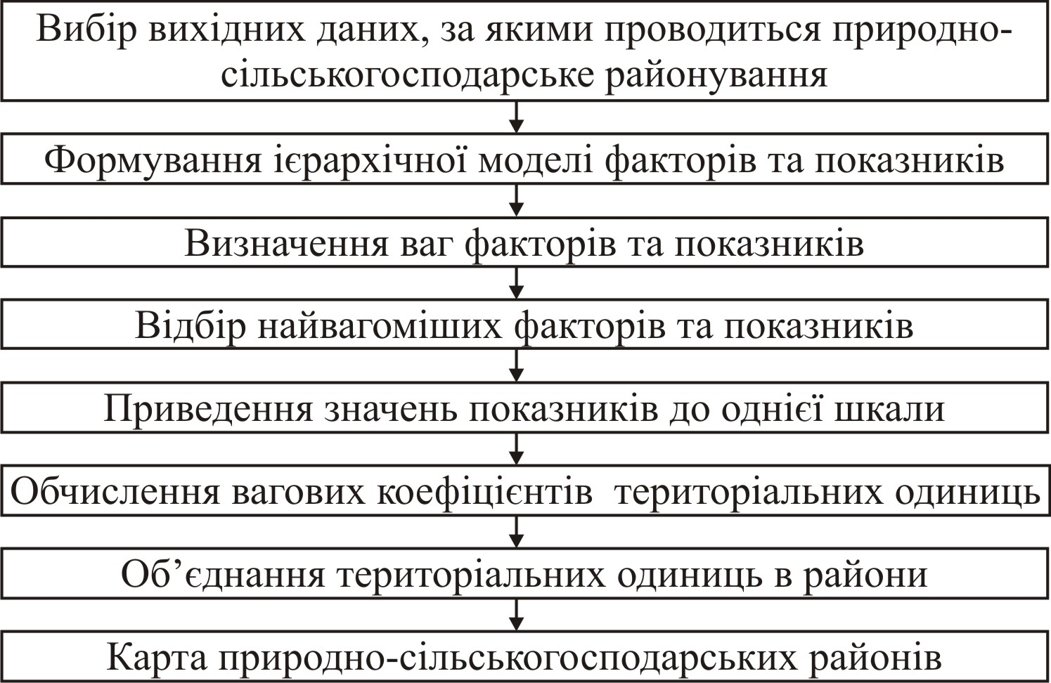
Рис. 4. Блок-схема технологічної моделі автоматизованого природно-сільськогосподарського районування
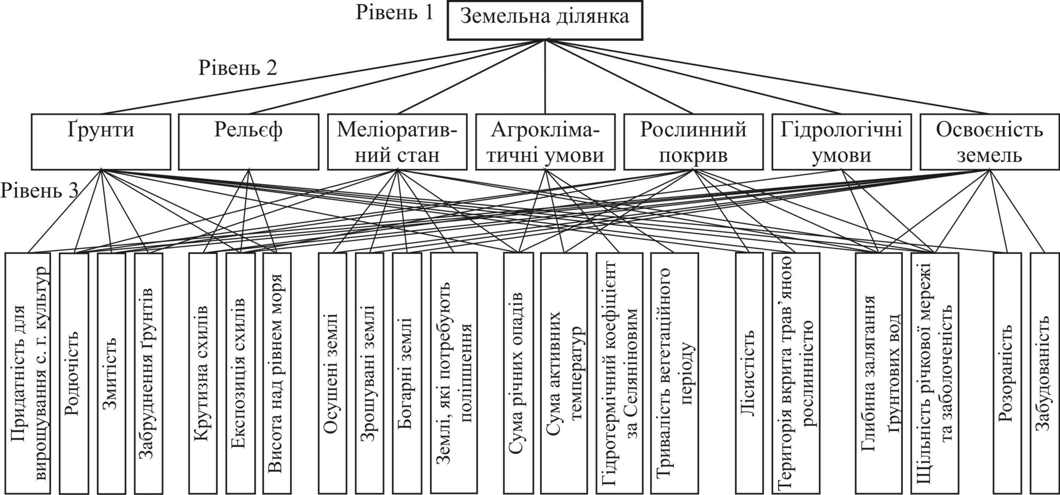
Рис. 5. Ієрархічна модель системи факторів і показників природно-сільськогосподарського районування
Для апробації розробленої технологічної моделі районування було вибрано південну частину Здолбунівського, частину Дубенського та Острозького районів Рівненської області, тому що через цю територію проходить межа зон Полісся та Лісостепу. Після представлення об'єкта дослідження у вигляді ієрархічної системи на основі суджень експертів визначено пріоритети критеріїв, за допомогою яких згодом зроблено оцінку для кожного з факторів. У результаті застосування методу аналізу ієрархій отримано ваги основних показників природно-сільськогосподарського районування для Полісся та Лісостепу (табл. 2). Узгодженість всієї ієрархії становить 0,0249, що не виходить за межі норм та свідчить про задовільну функціональність системи та узгодженість у судженнях експертів.
Таблиця 2
Ваги основних показників природно-сільськогосподарського районування для Полісся та Лісостепу
Назва фактора | Ґрунти | Рельєф |  | Агрокліма-тичні умови | Гідрологічні умови
Назва показника | родючість | крутизна схилів | висота над рівнем моря | сума річних опадів | глибина залягання ґрунтових вод | щільність річкової мережі та заболоченість
Вага показника | 0,081 | 0,208 | 0,208 | 0,174 | 0,207 | 0,122
Побудована GRID-модель даної території з розміром комірки 1000х1000 м. Кожна з комірок має площу 100 га, яка відповідає середній площі сільськогосподарських угідь, що припадають на одне фермерське господарство в Україні (102,6 га). Так як для Полісся вважається оптимальною площа землекористування у 500-1000 га, а для Лісостепу – 1000-1500 га, то кожне сільськогосподарське підприємство буде розбито на 5-15 комірок, що цілком достатньо для точного врахування умов території.
При переході від зони Полісся до Лісостепу значення таких показників, як родючість (бал бонітету) ґрунту, крутизна схилів, висота над рівнем моря, глибина залягання ґрунтових вод зростають. Тому при обчисленні їх ваг у кожній комірці використовувались власне самі значення показників. А значення трьох інших показників: суми річних опадів, густини річкової мережі та заболоченості території, навпаки, зменшуються, тому при обчисленні ваг використані числа обернено пропорційні значенням цих показників.
Для об’єднання комірок GRID-моделі у природно-сільськогосподарські райони застосовано засоби ГІС (програмний продукт MapInfo), а саме поділ отриманих значень на діапазони методом “природних груп”.
У результаті реалізації розробленої нами моделі отримано картосхему поділу заданої території на два природно-сільськогосподарські райони (рис. 6).
Існуюча межа між природно-сільськогосподарськими районами відрізняється від отриманої. Максимальне відхилення становить 6 км. Це можна пояснити тим, що раніше при проведенні природно-сільськогосподарського поділу території межі таксономічних одиниць районування прив’язувалися до адміністративних меж територій (сільських рад). Нині, при становленні ринку земель сільськогосподарського призначення в Україні, це є досить суттєвим аспектом для досліджень, оскільки для кожного земельно-оціночного району встановлено певні показники, що враховуються при проведенні оцінки земель, особливо сільськогосподарських. Як наслідок, можуть зустрічатися випадки завищеної, чи, навпаки, заниженої їх вартості.
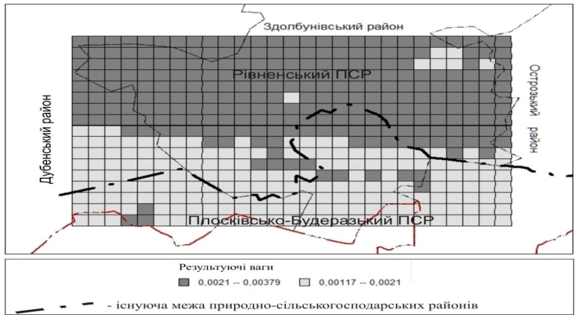
Рис. 6. Картосхема природно-сільськогосподарського районування території Здолбунівського району Рівненської області
Розроблена модель дає можливість автоматизувати процес районування та оперативно коригувати межі районів у випадку зміни стану земель і їх показників. Вона забезпечує вищу точність районування, а, отже, і дозволяє детальніше враховувати екологічний стан територій при грошовій оцінці земель.
У четвертому розділі “Врахування впливу природно-антропогенних екологічних факторів на грошову оцінку земель” розглянуто та вдосконалено методи розрахунку коефіцієнтів коригування грошової оцінки земель сільськогосподарського призначення за екологічні фактори техногенного походження. Розраховано відповідні коефіцієнти.
У результаті аналізу сукупності умов навколишнього середовища встановлено, що переважна більшість екологічних факторів антропогенного походження може бути врахована шляхом застосування коефіцієнтів коригування. Для розрахунку цих коефіцієнтів нами запропоновано узагальнений алгоритм, на першому етапі якого встановлюється джерело впливу, збираються дані для розрахунку розмірів зони впливу; на другому – за допомогою математичних моделей або моделей, отриманих на основі статистичних даних, розраховується зона впливу джерела; а на третьому етапі визначається залежність впливу від віддаленості за допомогою тих же моделей та розраховуються чи уточнюються коефіцієнти коригування грошової оцінки земель.
Виходячи з концептуальної моделі грошової оцінки з урахуванням екологічного стану територій та наведеного узагальненого алгоритму, нами розроблено метод визначення коефіцієнтів коригування рентного доходу за забруднення атмосферного повітря залежно від величини викидів забруднюючих речовин промисловим підприємством (рис. 7).
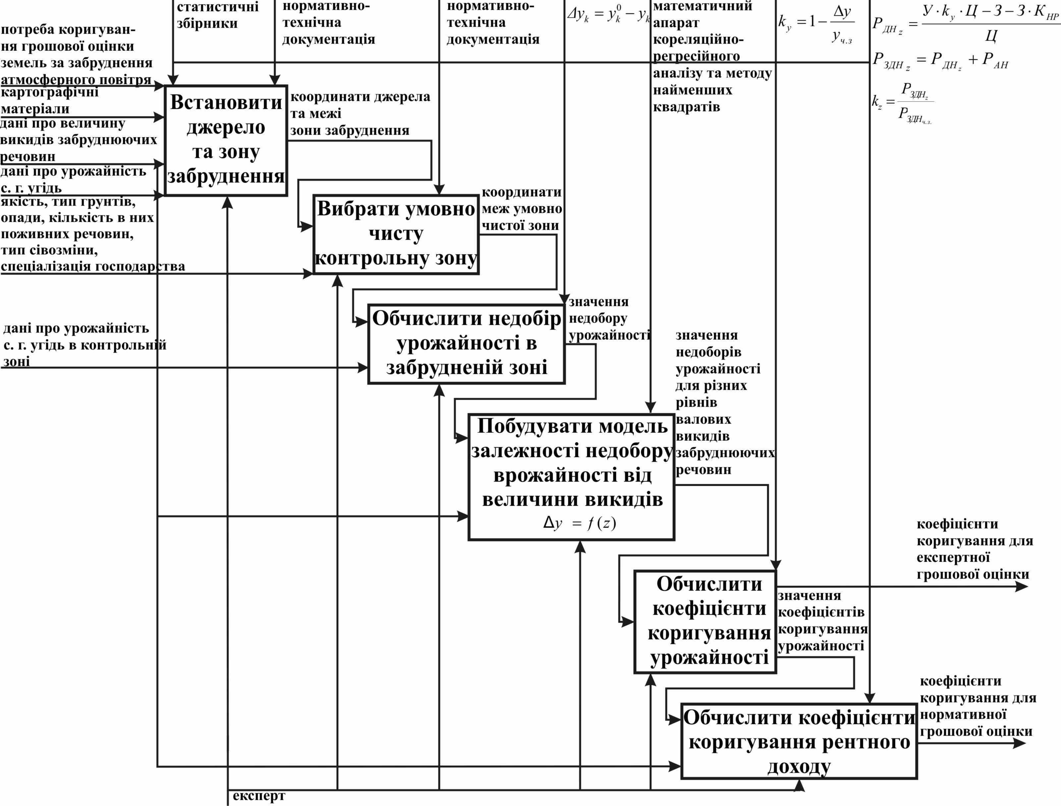
Рис. 7. Модель IDEF0 розрахунку коефіцієнтів коригування грошової оцінки за валовими річними викидами забруднюючих речовин
Апробація методу здійснена на території довкола підприємства ВАТ „Волинь-Цемент”, яке є одним з найбільших забруднювачів атмосферного повітря в Рівненській області. У результаті кореляційного аналізу статистичних даних встановлено зв'язок недобору урожайності та величини викидів забруднюючих речовин (значення коефіцієнта кореляції $\tilde{r}$=0,71). Використовуючи метод найменших квадратів, побудовано модель цієї залежності:
$Δy=1,\text{463004}−0,\text{000029}⋅z+0,\text{000001}⋅z^{2}$, (6)
де Δу – недобір урожаю озимої пшениці внаслідок дії забруднюючих речовин; z – викид шкідливих речовин у тоннах.
Дана модель дозволяє спрогнозувати недобір урожаю озимої пшениці залежно від річних викидів забруднюючих речовин. На її основі за розробленим методом розраховано коефіцієнти коригування рентного доходу сільськогосподарських угідь у 2-кілометровій зоні забруднення атмосфери промисловим підприємством залежно від річних обсягів викидів. Відповідно до наведеного методу та моделі розраховано коефіцієнти коригування рентного доходу (табл. 3).

Таблиця 3
Значення коефіцієнтів коригування рентного доходу з орних земель залежно від валових річних викидів забруднюючих речовин у 2-кілометровій зоні навколо джерела забруднення (ВАТ „Волинь-Цемент”)
Валові викиди забруднюючих речовин за рік, т | Коефіцієнт коригування рентного доходу від розміщення земельної ділянки у 2-кілометровій зоні навколо джерела забруднення
0 | 1,000
500 | 0,920
1000 | 0,888
2000 | 0,756
3000 | 0,535
4000 | 0,226
5000 | 0,076
Автомобільний транспорт є джерелом забруднення важкими металами сільськогосподарських угідь, що розташовані поблизу доріг, в результаті чого знижується продуктивність земель, погіршується якість продукції вирощеної на них, що в окремих випадках може становити загрозу для здоров’я її споживачів.
Використовуючи розроблений метод вирахувані коефіцієнти коригування грошової оцінки земель за забруднення ґрунтів важкими металами вздовж автомобільних доріг. Встановлено, що на відстанях менше 100 метрів від заміських автомагістралей 1-ї та 2-ї категорій та на відстанях менше 150 метрів від міських доріг із високою інтенсивністю руху, рівень забруднення ґрунтів важкими металами перевищує 0,5 гранично допустимої концентрації. З цієї причини в межах цих смуг необхідно проводити коригування грошової оцінки земель під сільськогосподарськими угіддями за це забруднення.
При наявності даних про рівні забруднення на ділянці є можливість розраховувати коефіцієнти коригування грошової оцінки за розробленою моделлю (рис. 8).
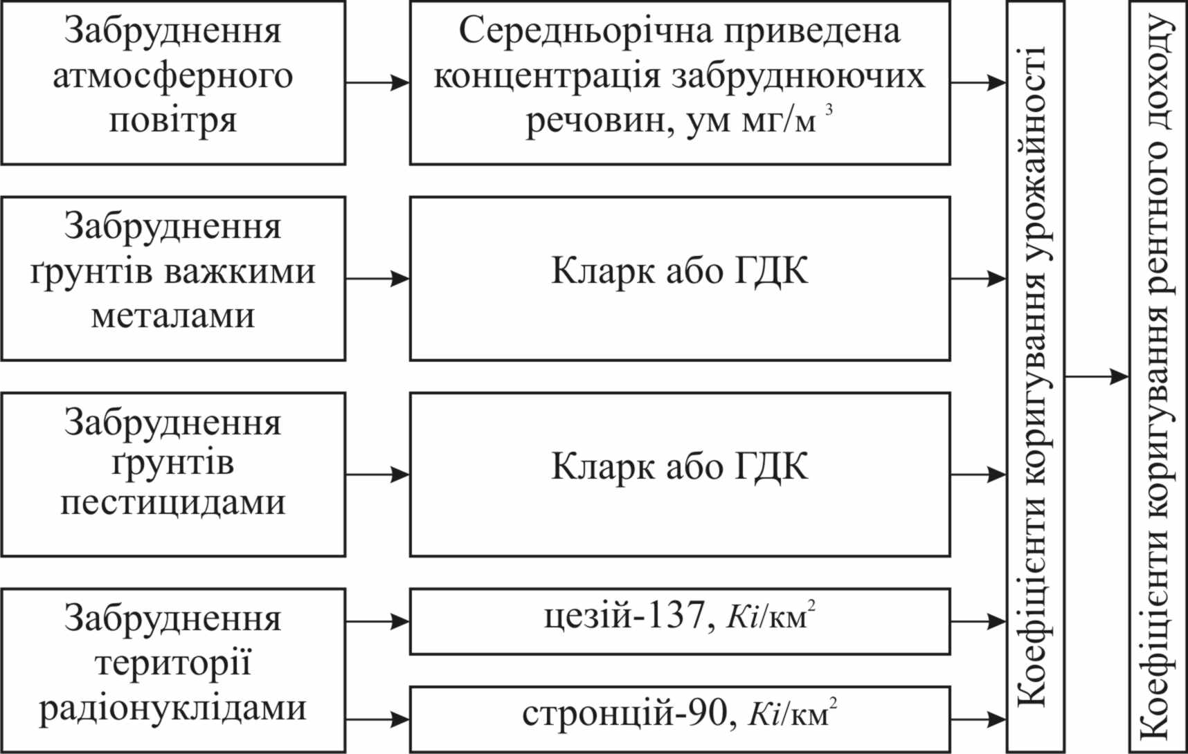
Рис. 8. Схема моделі врахування екологічних факторів антропогенного
походження шляхом визначення рівнів техногенного забруднення
На основі існуючих рівнянь регресії, які моделюють залежність урожайності від середньорічної концентрації забруднюючих речовин та залежностей зміни урожайності сільськогосподарських культур від рівнів забруднення, обчислено коефіцієнти коригування диференціального рентного доходу з орних земель за забруднення ґрунтів важкими металами, пестицидами та радіонуклідами залежно від їх концентрації (табл. 4).
Таблиця 4
Значення коефіцієнтів коригування грошової оцінки орних земель залежно від вмісту забруднюючих речовин
Забруднення атмосферного повітря |  |  | Забруднення ґрунтів важкими металами |  |  | Забруднення ґрунтів пестицидами |  |  | Забруднення ґрунтів  цезієм-137 |  |  | Забруднення ґрунтів стронцієм-90
Підвищення середньорічної приведеної концентрації забруднюючих речовин,  ум. мг / м ³ | Коефіцієнт коригування урожайності | Коефіцієнт коригування рентного доходу | Вміст важких металів, кларк | Коефіцієнт коригування урожайності | Коефіцієнт коригування рентного доходу | Вміст пестицидів, ГДК | Коефіцієнт коригування урожайності | Коефіцієнт коригування рентного доходу | Вміст цезію - 137, Кю/км² | Коефіцієнт коригування урожайності | Коефіцієнт коригування рентного доходу | Вміст стронцію-90, Кю/км² | Коефіцієнт коригування урожайності | Коефіцієнт коригування рентного доходу
0 | 1,00 | 1,000 | 1-2 | 1,00 | 1,000 | ≤0,5 | 1,0 | 1,000 | <0,2 | 1 | 1,000 | <0,02 | 1 | 1,000
0,01 | 0,99 | 0,951 | 2-3 | 0,95 | 0,826 | 0,6-1,0 | 0,94 | 0,791
0,05 | 0,93 | 0,756 | 3-4 | 0,90 | 0,651 | 1,1-2,0 | 0,92 | 0,721 | 0,2-1,0 | 0,96 | 0,861 | 0,03-0,06 | 0,96 | 0,861
0,10 | 0,86 | 0,512 | 4-5 | 0,85 | 0,477 | 2,1-3,0 | 0.88 | 0,582
0,15 | 0,79 | 0,268 | 5-6 | 0,80 | 0,303 | 3,1-4,0 | 0,84 | 0,442 | 15 | 0,76 | 0,164 | 3 | 0,76 | 0,164
0,20 | 0,72 | 0,024 | 5-6 | 0,80 | 0,303 | >4,0 | 0,8 | 0,303
У випадку, якщо рівні забруднення виміряні не безпосередньо на ділянці, а на стаціонарних постах, що знаходяться неподалік від неї, пропонується обчислити значення рівня забруднення в геометричному центрі ділянки шляхом інтерполяції, а потім перевести його у значення коефіцієнта коригування.
ВИСНОВКИ
Основні наукові та практичні результати дисертаційної роботи полягають у наступному:
- Встановлено, що з розвитком суспільства зростає потреба врахування екологічного стану території при грошовій оцінці земель. Виділено та систематизовано основні екологічні фактори, що впливають на вартість земель сільськогосподарського призначення, найважливіші з яких: родючість, сума активних температур, сума річних опадів, еродованість, забруднення атмосферного повітря та ґрунтів хімічними речовинами, забруднення радіоактивними речовинами. Обґрунтовано концептуальну модель грошової оцінки таких земель з врахуванням екологічного стану територій.
- Виявлено, що основними шляхами врахування екологічного стану сільськогосподарських земель є такі: застосування коригувальних коефіцієнтів, даних природно-сільськогосподарського районування, науково обґрунтованої сівозміни та бонітування ґрунтів. Відповідно до вказаних шляхів вдосконалено методи нормативної та експертної грошової оцінки, які забезпечують її актуалізацію та врахування екологічних чинників, як природного, так і природно-антропогенного походження. Модифікований метод капіталізації земельної ренти експертної грошової оцінки сільськогосподарських угідь апробовано для ділянок в межах прибережних захисних смуг. Визначено, що вартість таких земель на 31% нижча від вартості аналогічних ділянок за межами цих смуг.
- Розроблено та апробовано модель експертної грошової оцінки земельних ділянок сільськогосподарського призначення на основі методу впорядкування об’єктів згідно з набором ознак в межах порівняльного підходу. Встановлено, що за її допомогою можна достатньо точно оцінити вартість земельної ділянки будь-якого цільового призначення, автоматизувати процес експертної грошової оцінки та врахувати екологічні фактори. Визначено відносну похибку моделі, яка складає 8,6%.
- Побудовано ієрархічну модель системи факторів та показників природно-сільскогосподарського районування, за її рівнями встановлено кількісні величини відносної важливості елементів моделі. Виділено найбільш важливі серед них: родючість, крутизна схилів, висота над рівнем моря, сума річних опадів, глибина залягання ґрунтових вод та щільність річкової мережі. Запропоновано технологічну модель автоматизованого районування та здійснено її практичну реалізацію за допомогою програмного комплексу MapІnfo. Доведено необхідність уточнення та оновлення меж природно-сільськогосподарських районів.
- Розроблено метод визначення коефіцієнтів коригування урожайності та рентного доходу, залежно від річних обсягів викидів забруднюючих речовин в атмосферу і віддаленості земельної ділянки від джерела забруднення. Побудовано модель залежності між недобором урожайності в забрудненій зоні і валовими викидами забруднюючих речовин для цементних заводів. Застосовано розроблений метод для земельних ділянок, розміщених у двокілометровій зоні від підприємства ВАТ „Волинь-Цемент”.
- Встановлено, що на відстанях менше 100 метрів від заміських автомагістралей 1-ї та 2-ї категорій та на відстанях менше 150 метрів від міських доріг з високою інтенсивністю руху, необхідно проводити коригування грошової оцінки сільськогосподарських земель. Визначено відповідні коефіцієнти коригування за забруднення ґрунтів важкими металами на цих територіях.
- Побудовано модель врахування екологічних факторів антропогенного походження за рівнями техногенного впливу: за забруднення атмосферного повітря, за забруднення ґрунтів важкими металами і пестицидами та за забруднення територій радіонуклідами залежно від концентрації забруднюючої речовини. Розраховані відповідні значення коефіцієнтів коригування грошової оцінки. Запропоновано методи визначення загального коефіцієнта коригування грошової оцінки земель для окремої ділянки.

СПИСОК ОПУБЛІКОВАНИХ ПРАЦЬ ЗА ТЕМОЮ ДИСЕРТАЦІЇ
Статті в наукових фахових виданнях
- Шульган Р.Б. Вдосконалення методики експертної оцінки земель сільськогосподарського призначення / Р.Б. Шульган // Вісник Національного університету водного господарства та природокористування: зб. наук. пр. – Рівне, 2009. – Вип. 4 (48). – С. 292-299.
- Шульган Р.Б. Врахування критерію забрудненості атмосферного повітря уздовж автомобільних доріг при оцінюванні вартості земель / Р.Б. Шульган // Вісник геодезії та картографії. – К., 2010. – № 4. – С. 40-44.
- Шульган Р.Б. Особливості експертного грошового оцінювання прибережних земель / Р.Б. Шульган // Сучасні досягнення геодезичної науки та виробництва: зб. наук. пр. – Л., 2011. – Вип. 1 (21). – С. 255-259.
- Бачишин Б.Д. Врахування впливу забруднення атмосфери і ґрунтів промисловими підприємствами в процесі оцінювання сільськогосподарських угідь / Б.Д. Бачишин, Р.Б. Шульган // Вісник геодезії та картографії. – К., 2009. – № 5. – С. 31-37.
- Бачишин Б.Д. Метод експертної грошової оцінки земельних ділянок на основі теорії нечітких множин / Б.Д. Бачишин, Р.Б. Шульган // Інженерна геодезія: наук.-техн. зб. – К.: КНУБА, 2010. – Вип. 55. – С. 15-25.
- Бачишин Б.Д. Коригування грошової оцінки земельних ділянок під сільськогосподарськими угіддями за забруднення ґрунтів важкими металами вздовж автомобільних шляхів / Б.Д. Бачишин, Р.Б. Шульган // Вісник Національного університету водного господарства та природокористування: зб. наук. пр. – Рівне, 2010. – Вип. 1 (49). – С. 200-206.
- Корнілов Л.В. Окремі аспекти вдосконалення природно-сільськогосподарського районування / Л.В. Корнілов, О.М. Кібукевич, Р.Б. Шульган // Сучасні досягнення геодезичної науки та виробництва: зб. наук. пр. – Л., 2010. – Вип. 1 (19). – С. 300-305.
- Бачишин Б.Д. Алгоритм автоматизації природно-сільськогосподарського районування / Б.Д. Бачишин, Л.В. Корнілов, О.М. Кібукевич, Р.Б. Шульган // Вісник Національного університету водного господарства та природокористування: зб. наук. пр. – Рівне, 2010. – №3(51). – С. 194-200.
- Бачишин Б.Д. Уточнення меж природно-сільськогосподарських районів на основі теорії нечітких множин / Б.Д. Бачишин, Л.В. Корнілов, О.М. Кібукевич, Р.Б. Шульган // Вісник геодезії та картографії. – 2011 – №3. – С.32-36.
- Шульган Р.Б. Коригування грошової оцінки сільськогосподарських угідь за техногенне забруднення території за рівнями концентрації забруднювальних речовин / Р.Б. Шульган, Б.Д. Бачишин, С.М. Трохимець // Інженерна геодезія: наук.-техн. збірник. – К.: КНУБА, 2010. – Вип. 56. – С. 131-140.
Тези доповідей, матеріали наукових конференцій
- Шульган Р.Б. Врахування техногенного забруднення територій при грошовій оцінці сільськогосподарських угідь / Р.Б. Шульган // Зб. мат-ів XV Міжнародного ювілейного наук.-техн. симпозіуму “Геоінформаційний моніторинг навколишнього середовища: GPS i GIS-технології”. – Львів, 2010. – С. 212-214.

АНОТАЦІЯ
Шульган Р.Б. Врахування екологічного стану територій при грошовій оцінці земель сільськогосподарського призначення. – На правах рукопису.
Дисертація на здобуття наукового ступеня кандидата технічних наук за спеціальністю 05.24.04 – кадастр та моніторинг земель. – Київський національний університет будівництва і архітектури, МОН України, Київ, 2013.
У дисертаційній роботі проведено дослідження впливу екологічних факторів на вартість земель сільськогосподарського призначення, вдосконалено методи і моделі нормативної та експертної грошової оцінки через застосування балів бонітету, науково обґрунтованої сівозміни, коефіцієнтів коригування. Розроблено універсальну модель експертної грошової оцінки на основі методу впорядкування об’єктів згідно з набором ознак в межах порівняльного підходу та виконано оцінку її точності. Методом аналізу ієрархій встановлено відносну важливість факторів та показників природно-сільськогосподарського районування. Запропоновано та апробовано технологічну модель автоматизованого природно-сільськогосподарського районування. Вдосконалено методи і моделі врахування впливу на грошову оцінку екологічних факторів антропогенного походження залежно від величини викидів, концентрації забруднюючої речовини та віддаленості від джерел викидів. Розраховані відповідні коригувальні коефіцієнти.
Ключові слова: нормативна грошова оцінка, експертна грошова оцінка, рентний дохід, природно-сільськогосподарське районування, вартість земельної ділянки, екологічні фактори.

АННОТАЦИЯ
Шульган Р.Б. Учет экологического состояния территорий при денежной оценке земель сельскохозяйственного назначения. – На правах рукописи.
Диссертация на соискание ученой степени кандидата технических наук по специальности 05.24.04 – кадастр и мониторинг земель. – Национальный университет строительства и архитектуры, МОН Украины, Киев, 2013.
В диссертационной работе проведено исследование влияния экологических факторов на стоимость земель сельскохозяйственного назначения, усовершенствованы методы и модели нормативной и экспертной денежной оценки с целью учета экологического состояния территорий. Выполнен анализ влияния экологических факторов на денежную оценку земель сельскохозяйственного назначения и установлены основные пути учета этих факторов. Построена концептуальная модель денежной оценки земель сельскохозяйственного назначения с учетом экологического состояния территорий. Усовершенствованы методы нормативной и экспертной денежной оценки земель сельскохозяйственного назначения с использованием балов бонитета, научно обоснованного севооборота и коэффициентов корректировки. Разработана универсальная модель экспертной денежной оценки на основе метода упорядочения объектов по набору признаков в пределах сравнительного подхода. Исследовано точность разработанной модели. Предложена модель автоматизированной технологии экспертной денежной оценки с использованием слоев ГИС. Рассмотрены аспекты применения природно-сельскохозяйственного районирования как основы учета экологических факторов естественного происхождения. Построена иерархическая модель системы факторов и показателей природно-сельскохозяйственного районирования, по ее уровням установлены количественные величины относительной важности элементов модели. На ее основе и с применением метода упорядочения объектов по набору признаков разработана технологическая модель автоматизированного природно-сельскохозяйственного районирования. С использованием корреляционно-регрессионного анализа и численно-аналитического моделирования усовершенствованы методы и модели учета экологических факторов антропогенного происхождения по уровням техногенного воздействия: за загрязнение атмосферного воздуха, за загрязнение почв тяжелыми металлами и пестицидами и за загрязнение территорий радионуклидами, в зависимости от концентрации загрязняющего вещества и расположение относительно источников техногенного воздействия. Рассчитаны соответствующие корректирующие коэффициенты. Предложены методы определения общего коэффициента корректировки денежной оценки земель для отдельного участка.
Ключевые слова: нормативная денежная оценка, экспертная денежная оценка, рентный доход, природно-сельскохозяйственное районирование, стоимость земель, экологические факторы.

ANNOTATION
Shulgan R.B. Consideration of ecological status of the territories in the money estimation of agricultural land. – Manuscript.
Thesis for academic degree of candidate of technical sciences in speciality 05.24.04 – land cadastre and monitoring. – Kyiv National University of Construction and Architecture, MES Ukraine, Kyiv, 2013.
The thesis studied the influence of environmental factors on the value of agricultural land, improved methods and models of normative monetary estimation and peer through the application of points growth class, science-based crop rotation correction coefficients. Designed the universal model of expert monetary value on the basis of arranging objects according to a set of features within the comparative approach and the estimation of its accuracy. By the method of analytic hierarchy was established the relative importance of factors and indicators of natural and agricultural zoning. Proposed and tested the technology of automated model natural and agricultural zoning. The methods and models of impaction on the monetary valuation of environmental factors anthropogenic emissions depending on the size and concentration of pollutants and the distance from the emission sources were improved. Estimated corrective coefficients.
Key words: normative monetary estimation, expert monetary estimation, rental income, natural-agricultural zoning, land costs, environmental factors.

Підписано до друку 20.09.2013 р. Формат 60x90$1\text{16}$.
Папір друкарський №1. Гарнітура Times.
Друк різографічний. Ум.-друк. арк. 0,9
Тираж 100 прим. Зам. № 3172.

Видавець і виготовлювач
Редакційно-видавничий центр Національного університету
водного господарства та природокористування,
33028, м. Рівне, вул. Соборна, 11.

Свідоцтво про внесення суб’єкта видавничої справи до державного
реєстру видавців, виготівників і розповсюджувачів видавничої
продукції РВ №31 від 26.04.2005 р.

Для заказа доставки работы
воспользуйтесь поиском на сайте http://www.mydisser.com/search.html

